**Sprawozdanie 4**

**Część obowiązkowa**

1. Utworzenie kontenera registry

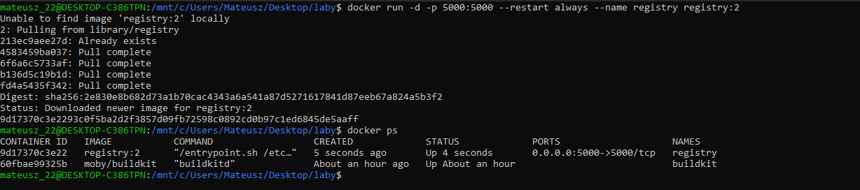

2. Lokalne utworzenie repo z pobraniem cache’a

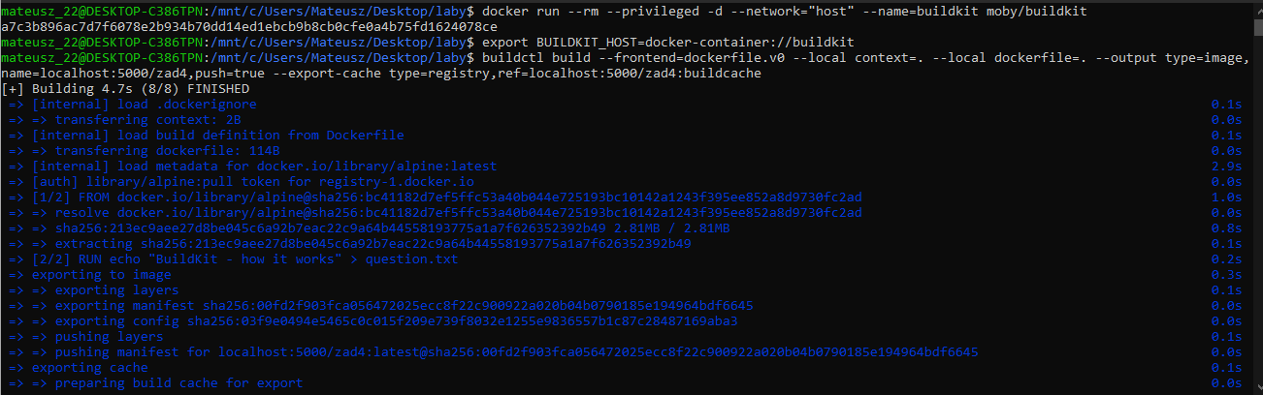

3. Wyczyszczenie cache’a.

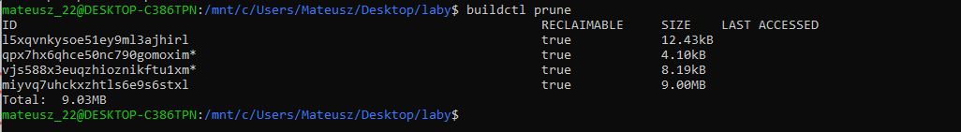

4. Ponowne utworzenie cache’a z lokalnego repo

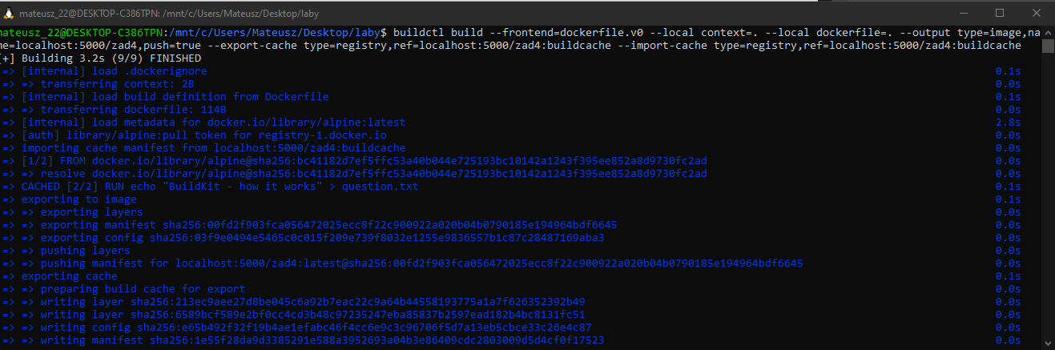

5. Ponowne wyczyszczenie cache’a.

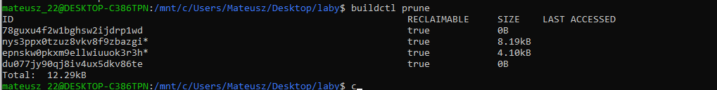

6. Utworzenie i wypchnięcie na docker hub konta z wyeksportowanym cachem

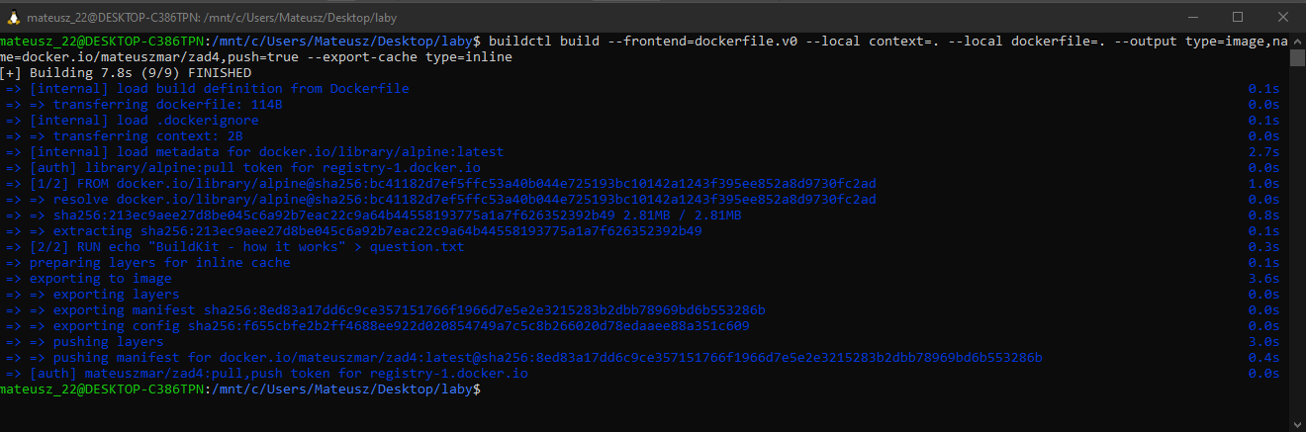

7. Wyczyszczenie cache’a.

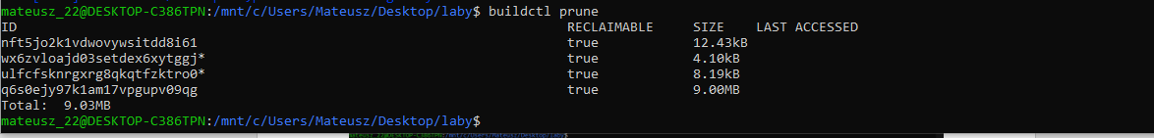

8. Pobranie z zewnętrznego cache’a z repo dockera.

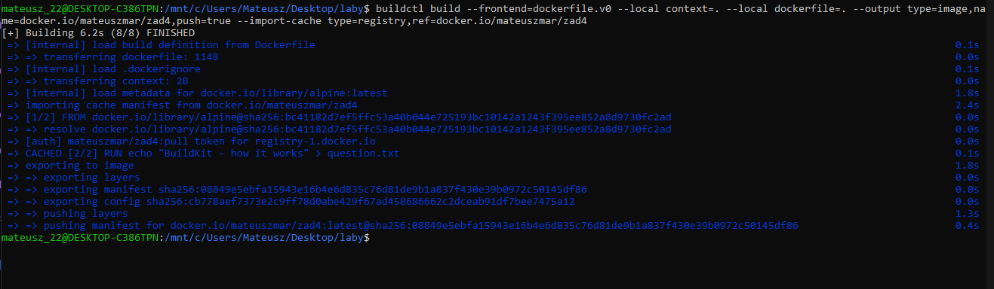

9. Ponowne wyczyszczenie cache’a.

